产品型号：MX-AHDH-260A-NXP-005H（普通&鱼眼版本）
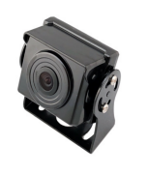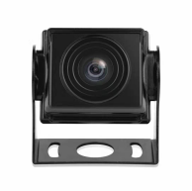
产品特点:
◎精巧设计，做工精致，精密的线路及严谨结构，体现最高科技;
◎宽视角可调支架，在安装固定过程中可以任意调节角度;
◎自带小型遮阳防护罩;
◎防水密封型铝质护罩带防水效果;
◎一体化结构，防震、防松设计;
◎适用于各种车载环境下的监控;
◎图像：正像/镜像。
◎外观颜色：黑色;
◎专用航空接口设计

规格参数:
型号 | MX-AHDH-260A-NXP-005H
方案 | 8550+2093（鱼眼 8536H+2053）
图像传感器 | 1/2.9″ CMOS AHD
解析度 | 1080P
信号系统 | PAL制/NTSC制
像素 | 1920（H) x 1080(V)
水平角度 | 130/160°/180°
最低照度 | 0.01Lux
背光补偿 | 内置
白平衡 | 自动跟踪白平衡
信噪比 | 大于45db (AGC OFF)
视频输出 | 1.0Vp-p,75Ω
电源 | DC12V±10%
功率消耗 | ≤2W
工作温度 | -20℃ ~ +70℃
视频输出 | 专业航空接口
外观尺寸 | 56.75mm*52.7mm*37.5mm

尺寸规格
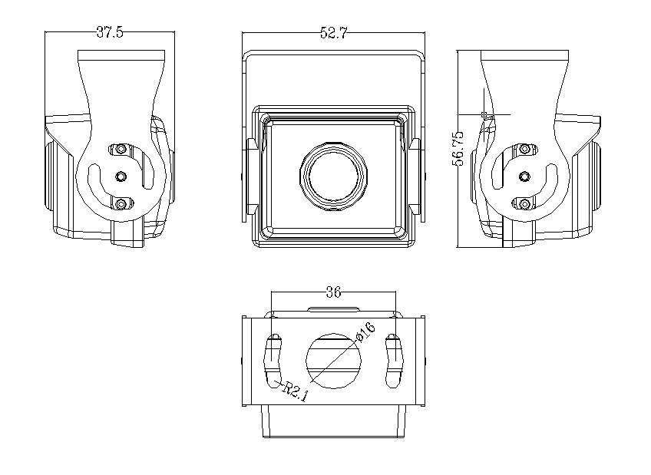

型号注释示例：
